

Afin de participer au financement des sorties de l’école Arc-en-ciel, nous vous proposons de commander 4 paniers de légumes à la ferme Steinmetz
« Au panier de la ferme » de Kriegsheim. Chaque panier coûte 10€ et une part est reversée à l’école.
Les 4 paniers sont à régler dès la commande, soit 40€ (par chèque à l’ordre de la FCPE Brumath)
à déposer dans une urne à l’école de votre enfant avec le bon de commande avant le 17 novembre.
Vous pourrez ensuite cherchez vos paniers directement à la ferme « Au panier de la ferme » aux dates ci-dessous en indiquant de quelle école vous venez :
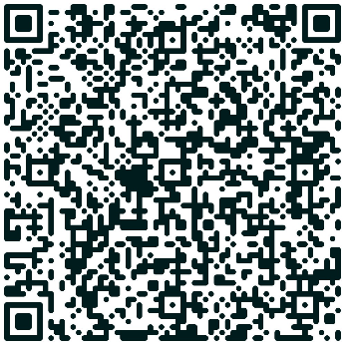
Panier 1 : 08/12/23
Flashez ce QR code pour enregistrer les dates dans votre agenda Google.
Panier 2 : 09/02/24
Panier 3 : 22/03/24
Panier 4 : 21/06/24

Merci à la ferme Steinmetz pour sa généreuse collaboration.
« Au panier de la ferme », 24 rue du Gal de Gaulle 67170 KRIEGSHEIM - 03 88 51 01 88
Horaires d’ouverture du vendredi : 9h-19h

Bon de commande

Nom, Prénom : ………………………………………………………………………………………………
Classe de l’enfant : …………………………………………………………………………………………
Adresse mail : …………………………………………………………………………@……………………………………………
Numéro de téléphone : ……………………………………………………………………………………

Nombre de paniers commandés : ……………………………x40€ = …………………€
(paiement joint à ce bon de commande)

Afin de participer au financement des sorties de l’école Arc-en-ciel, nous vous proposons de commander 4 paniers de légumes à la ferme Steinmetz
« Au panier de la ferme » de Kriegsheim. Chaque panier coûte 10€ et une part est reversée à l’école.
Les 4 paniers sont à régler dès la commande, soit 40€ (par chèque à l’ordre de la FCPE Brumath)
à déposer dans une urne à l’école de votre enfant avec le bon de commande avant le 17 novembre.
Vous pourrez ensuite cherchez vos paniers directement à la ferme « Au panier de la ferme » aux dates ci-dessous en indiquant de quelle école vous venez :
Panier 1 : 08/12/23
Flashez ce QR code pour enregistrer les dates dans votre agenda Google.
Panier 2 : 09/02/24
Panier 3 : 22/03/24
Panier 4 : 21/06/24

Merci à la ferme Steinmetz pour sa généreuse collaboration.
« Au panier de la ferme », 24 rue du Gal de Gaulle 67170 KRIEGSHEIM - 03 88 51 01 88
Horaires d’ouverture du vendredi : 9h-19h

Bon de commande

Nom, Prénom : ………………………………………………………………………………………………
Classe de l’enfant : …………………………………………………………………………………………
Adresse mail : …………………………………………………………………………@……………………………………………
Numéro de téléphone : ……………………………………………………………………………………

Nombre de paniers commandés : ……………………………x40€ = …………………€
(paiement joint à ce bon de commande)

